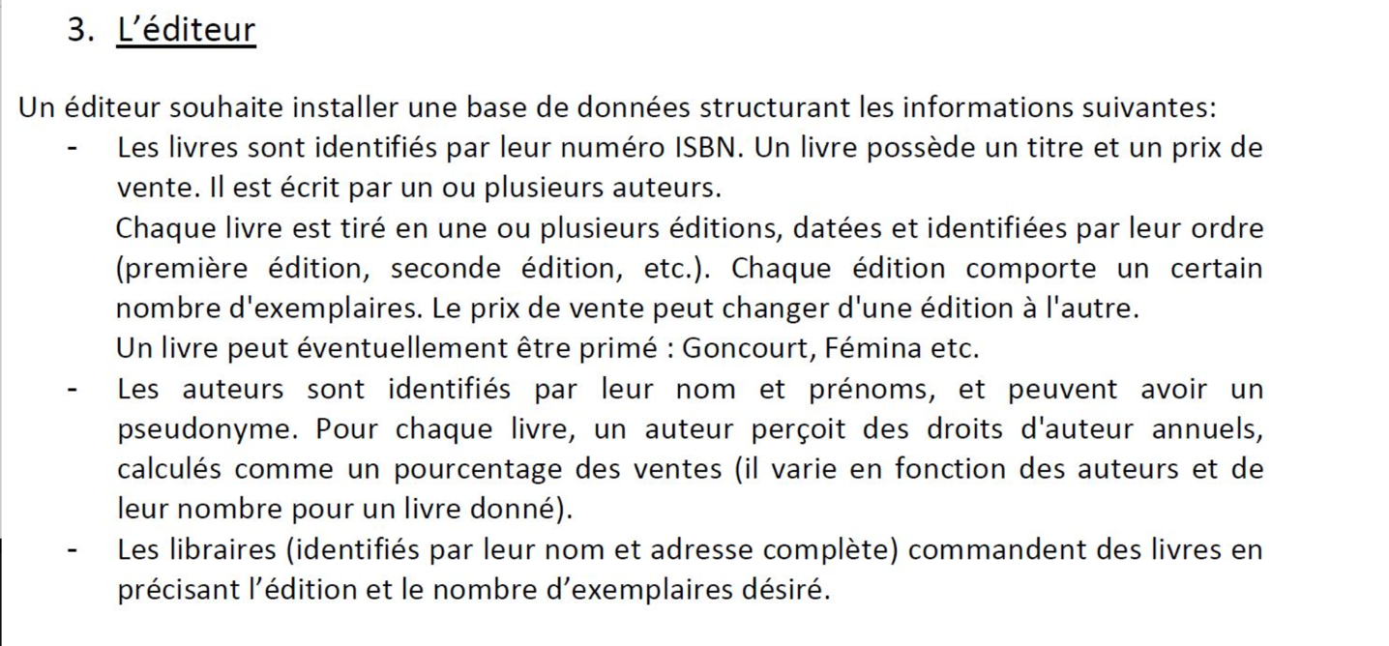

|  |  |  |  |  |
| --- | --- | --- | --- | --- |
| Livre | Auteurs | Edition | Librairie |  |
| ­­numéro ISBN  titre  primé | Nom  Prénom  Pseudonyme | Px Vnte  nombre exemplaire | Nom  Adresse |  |

­­­

Relation

TIRE

Relation

COMMANDE

0,N

1,N

Auteurs

ID unique

Nom

Prénom

Pseudonyme

Librairie

ID unique

Nom

Adresse

0,N

1,1

1,N

1,N

Edition

ID unique

Px Vnte

nombre exemplaire

dates

Livres

­­numéro ISBN

titre

primé

Relation

ECRIT